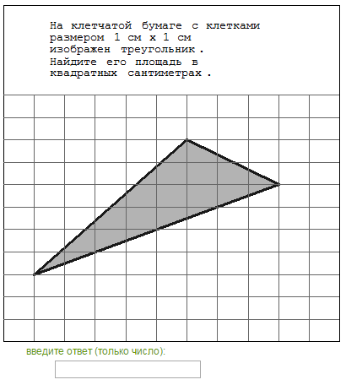
S
S₃
S₂
S₁

